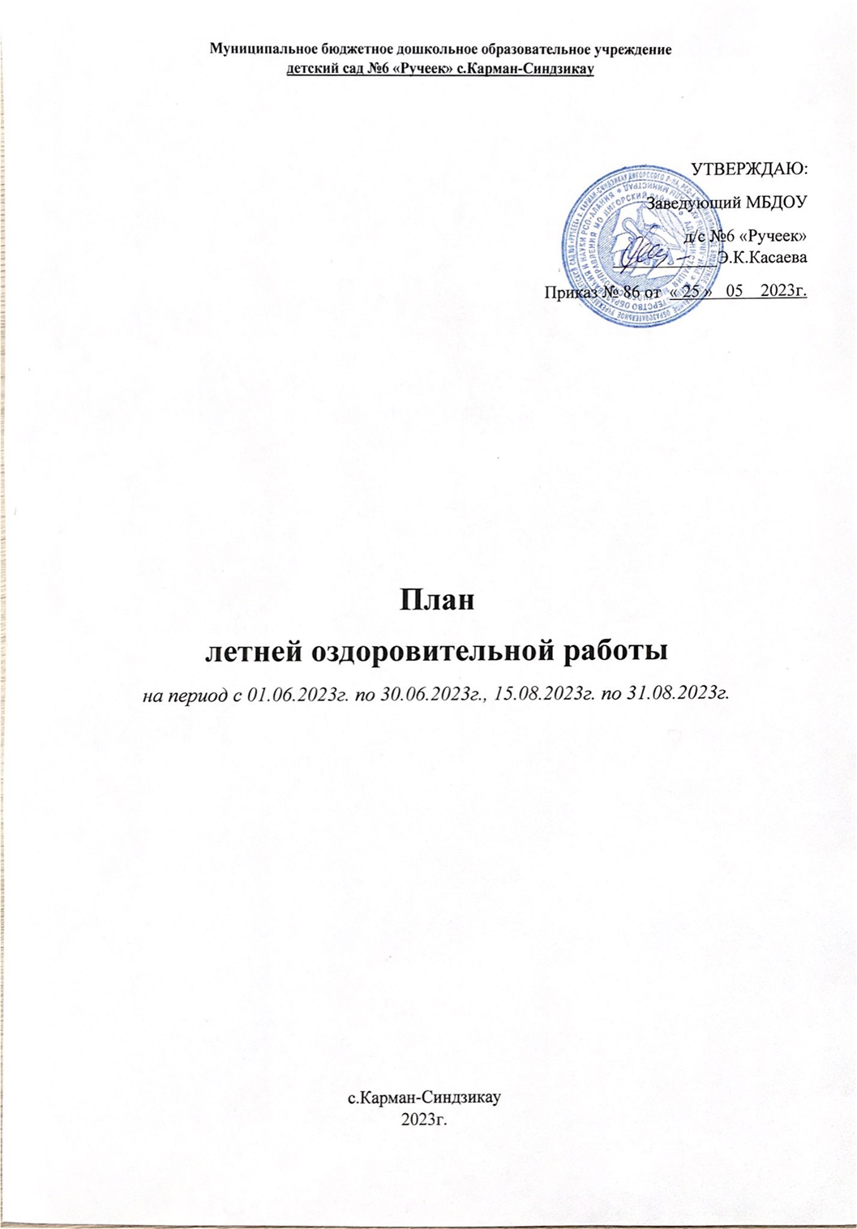

Пояснительная записка.
Основным направлением работы МБДОУ «Детский сад «Ручеек» с.Карман-Синдзикау в летний оздоровительный период является охрана и укрепление физического и психического здоровья детей дошкольного возраста.
Для реализации данной цели поставлены следующие задачи:
- Создавать условия, обеспечивающие охрану жизни и здоровья детей, предупреждение заболеваемости и травматизма;
- Реализовывать систему мероприятий, направленную на оздоровление и физическое развитие детей, их нравственное воспитание, развитие любознательности, познавательной активности, исследовательской и проектной деятельности, привитие любви и бережного отношения к природе, формирование привычки к здоровому образу жизни.
- Обеспечивать эмоциональное благополучие воспитанников, используя индивидуальный подход.
- Оказывать психолого-педагогическое сопровождение родителям по вопросам воспитания и оздоровления детей в летний период.
Принципы летней оздоровительной работы на основании положений ФГОС ДО:
- - поддержка разнообразия детства в летний период;
- - учет возрастных и психофизических возможностей и особенностей детей;
- - деятельностный подход к организации образовательного процесса;
- - интеграция разных видов детской деятельности;
- - содействие и сотрудничество детей и взрослых;
- - взаимодействие ДОО и семьи.

Формы работы по образовательным областям:
- познавательное развитие – экспериментальная, познавательно-исследовательская, проектная деятельность;
- речевое развитие – беседы, дидактические игры, проектная деятельность, приобщение к художественной литературе;
- художественно-эстетическое развитие –театрализованная деятельность, музыкально-художественная деятельность;
- социально-коммуникативное развитие – беседы нравственной и патриотической направленности;
- физическое развитие – спортивные досуги и праздники, организация условий для двигательной активности, закаливающих процедур.
В летний период максимально увеличено время пребывания дошкольников на свежем воздухе: утренний прием, зарядка, организованные формы работы.
Большое значение педагогический коллектив уделяет организации и проведению спортивных и подвижных игр, спортивным праздникам, экскурсиям на свежем воздухе.

Ежедневно проводится:
- индивидуальная работа с детьми.
- закаливающие, оздоровительные мероприятия.
- использование здоровьесберегающих технологий.
- игры, для развития моторики и сенсорики.

Формы оздоровительных мероприятий в летний период
1. Закаливающие мероприятия.
Система мероприятий с учетом состояния здоровья, физического развития, индивидуальных особенностей детей:
- элементы закаливания в повседневной жизни (умывание прохладной водой, мытье ног, хождение по влажной – сухой дорожке после сна);
- закаливающие мероприятия в сочетании с физическими упражнениями (правильно организованная прогулка, солнечные и водные процедуры в сочетании с физическими упражнениями).
2. Утренняя гимнастика.
Цель проведения – повышение функционального состояния и работоспособности организма, развитие моторики, формирование правильной осанки, предупреждение плоскостопия.
Традиционная гимнастика включает в себя простые гимнастические упражнения с обязательным включением дыхательных упражнений;
- упражнения на формирование правильной осанки;
- игровая гимнастика, оздоровительный бег.
3. Подвижные игры.
Рекомендуются игры средней и малой подвижности. Выбор игры зависит от педагогических задач, подготовленности, индивидуальных особенностей детей.
Виды игр:
- сюжетные (использование при объяснении крошки-сказки или сюжетного рассказа);
- несюжетные с элементами соревнований на разных этапах разучивания;
- дворовые;
- народные;
Подвижные игры проводятся на воздухе, на спортивной площадке ежедневно, в часы наименьшей инсоляции.
Продолжительность игр для всех возрастных групп 10—20 минут.
4. Двигательные разминки (физминутки, динамические паузы).
Варианты:
- упражнения на развитие мелкой моторики;
- ритмические движения; упражнения на внимание и координацию движений;
- упражнения в равновесии;
- упражнения в равновесии;
- гимнастика расслабления;
- упражнения на формирование правильной осанки;
- упражнения на формирование свода стопы.

ОРГАНИЗАЦИОННО-МЕТОДИЧЕСКИЕ МЕРОПРИЯТИЯ
№ п/п | Направления  работы | Мероприятия | Сроки | Ответственные
1. |  | «Организация работы коллектива ДОУ в летний оздоровительный период» | 02.06.2023 | Заведующий, ст. воспитатель
 |  | Инструктаж
 |  | Проведение инструктажа педагогов перед началом летнего периода:  - профилактика детского травматизма;  - охрана жизни и здоровья детей в летний период;  - организация и проведение спортивных и подвижных игр;  - правила оказания первой помощи;  - охрана труда и выполнение требований техники безопасности на рабочем месте.  - Соблюдение питьевого и санитарно-эпидемиологического режима в летних условиях | 02.06.20233 | ст. воспитатель
 |  | «Инструктаж по пожарной безопасности» | 30.05. | Завхоз
 |  | Проведение инструктажа с воспитанниками:  - по предупреждению травматизма на прогулках;  - соблюдение правил поведения в природе, на улице, во время выхода за территорию ДОУ. | 31.05. | воспитатели
 |  | Административные совещания
 |  | «Подготовка ДОУ к новому учебному году» | 15-30.08.2023 | Заведующий
 |  | «Итоги летней оздоровительной работы ДОУ» | 30.08.2023 | Заведующий, ст. воспитатель
Составление годового плана работы
на 2023 – 2024 учебный год (август Воспитатели)
2. | Оснащение педагогического процесса в соответствии с ФГОС ДО | Санитарное состояние участков | Постоянно |  | Ст. воспитатель
 |  | Соблюдение инструкций по ОТ и ПБ | Постоянно |  | завхоз
 |  | Состояние выносного материала | Постоянно |  | Ст. воспитатель, завхоз

Физкультурно-оздоровительная работа
№ | Мероприятия | Сроки | Ответственные
1 | Переход на режим дня в соответствии с тёплым периодом года | С 01.06.2023г. | Воспитатели, ст.воспитатель
2 | Организация питьевого режима в условиях работы в летний период | ежедневно | Воспитатели, Мл.воспитатели
3 | Организация жизни детей в адаптационный период | август | Воспитатели
4 | Максимальное пребывание детей на свежем воздухе: утренний прием, гимнастика, физкультурные занятия, развлечения | Постоянно | Воспитатели
5 | Организация питания детей по 10-дневному меню, включая в меню витаминных напитков, фруктов, свежих овощей. |  | Заведующий  завхоз
6 | Гимнастика после сна. |  | Воспитатели
7 | Проведение закаливающих процедур:  - воздушные ванны;  - босохождение;  - обливание рук до локтя с постепенным снижением температуры;  - сон без маек. |  | Воспитатели
8 | Беседы с детьми: «Болезни грязных рук», «Что такое огонь?», «Правила поведения у водоема», «Правила поведения в природе», «Закаляйся, если хочешь быть здоров!» | В течение ЛОП | Воспитатели

Перспективный план мероприятий с детьми
1 | Праздник День защиты детей | 01 июня | Старший воспитатель, муз.раб, воспитатели
2 | Праздник посвященный, Дню независимости России | 09 июня | Воспитатели, муз.р
3 | Спортивное развлечение для малышей « Малыши-крепыши» | 28 июля | Воспитатели, инст по фк
4 | Театрально- Экологическая постановка «Путешествие колобка в лес» | 04 августа | Воспитатели ст.восп
5 | Праздник «До свидания лето красное» | 24 августа | Все педагоги

Работа с родителями
№ | Мероприятие | Сроки
1 | Организация и проведение консультаций на темы:  - «Лето – пора закаляться»;  - «Как выработать навыки безопасного поведения на улицах»  - «Профилактика кишечных и вирусных инфекций»  - «Познавательное развитие детей летом» | Июнь
2 | Оформление родительских уголков по темам:  «Чем занять ребенка летом»  «Одежда ребёнка в летний период»  «Опасные улицы» (о профилактике детского травматизма в летний период) | В течение ЛОП

